网易企业邮箱介绍与报价
企业邮箱=企业网络通信=企业办公+通信质量+网络安全+反垃圾
- 报价方案（网易：专注邮箱18年。自1997年，一直专注做邮箱，如：163、126）
备注： 买三年送三年 买五年送五年
产品类型 | 用户 | 三年 | 五年 | 备注
商务版 | 20 | 11100元 | 18500元 | 买五年送五年
商务版 | 30 | 15750元 | 26250元 | 买3年送3年
商务版 | 50 | 23250元 | 38750元

产品类型 | 用户 | 三年 | 五年 | 备注
旗舰版 | 20 | 16650元 | 27750元 | 买五年送五年
旗舰版 | 30 | 23625元 | 39375元 | 买3年送3年
旗舰版 | 50 | 34875元 | 58125元

二 邮箱规格

产品类型 | 用户容量 | 普通附件 | 超大附件 | 企业网盘 | 个人网盘 | 备注
旗舰版 | 无限容量 | 100M | 16G | 50G | 5G
商务版 | 初始容量5G，可自动扩容 | 100M | 16G | 5G | 1G
网易易信产品于网易企业邮箱结合，既保证邮件安全稳定，对内还可以免费收发短信打电话，手机验证服务完全免费，给企业邮箱多加一层密码，更能保证邮件信息的安全。
三、邮箱功能服务
项目 | 功能说明
统一通讯：易信、即时通、传真
易信 | 通过手机通讯录向联系人发送免费短信，向手机或固定电话发送电话留言，同时，也可以向好友发送语音、视频、图片、表情和文字。支持企业邮箱！
微信 钉钉 | 网易企业邮箱已经全面支持微信、钉钉、企业微信、企业易信、泛微OA等软件和APP
邮件传真 | 直接在Webmail中收发国内传真文件。
云存储
企业网盘 | 提供企业内部文件存储和共享，管理员可设置域内成员的上传、下载权限。
云附件 | 可上传16G的大型文件并发送，其中单个文件最大不超过3G，以超链接形式支持任何邮箱帐号的收件人进行下载，不会占用发件人和收件人的邮箱容量或网盘容量。
移动办公：iPhone、安卓、ipad
手机邮客户端 | 支持Pushmail新邮件即时推送、直接预览各种附件、多帐号管理等应用的手机客户端，还可将企业通讯录下载至手机使用，支持IOS、Android等系统。
企业随身邮 | 通过随身邮，可以用手机阅读、编写、回复邮件。支持邮箱通讯录，具有新邮件到达免费短信通知，支持照片，Doc等附件下载。
绑定易信 | 通过易信内置邮箱，实现邮件接收、发送、回复、下载附件、同步通讯录。
专属桌面客户端
企业闪电邮 | 网易企业邮箱专属客户端，一键配置，应用网易邮箱专有协议，使得收发速度更快，适用于Win2000、WinXp、Win7及Vista系统。
通讯录插件 | 为Outlook、Foxmail等常用客户端同步企业通讯录的有利工具，可将企业通讯录完整组织架构导入客户端中，使企业员工通信更加方便高效。
管理功能
账号管理 | 创建、删除账号。删除分立即删除、7天后删除（可以保证邮件及时导出备份）
邮件收发限制 | 提供多种形式的收发信限制，保证企业重要信息不被泄露。
邮件审核、监控 | 管理员预先设定过滤条件，当发出的邮件符合这些条件时，邮件先转到审核人的“待审核邮件”列表，需要审核人审核后，邮件才能正常发出。
邮件列表 | 并且可以嵌套多种邮件列表形成超级邮件列表，不受列表内邮件数量限制。
日志管理 | 记录域内邮箱用户已使用邮箱空间、空间占用率、邮件数量占用率等邮箱使用情况。
OA、ERP对接 | 网易企业邮箱集成接口平台集成了单点登录、自定义登录、组织架构同步和未读邮件数四个技术接口，采用了RSA加密算法和服务请求IP地址过滤等强大的技术安全手段来保障企业信息安全。
无缝搬家 | 更换邮局后，原邮箱地址、邮箱内邮件（含自定义邮件夹）均保持不变
网易独有，国内唯一基于最新 浏览器 研发
语音输入 | 国际最先进，语音输入电脑书写
后台上传附件 | 附件上传中，点击发信，无需等待，上传完成自动发送
离线发信 | 离线编辑保存；离线点击发信，上线自动发送
快捷回复 | 无需点回复按钮，信界面下方直接简短回复
邮箱触点 | 类似苹果手机，拥有触点方便实用
DMARC放伪造 | 成功设置DMARC后，可有效防止他人伪造，并能查询到尝试伪造公司域名的情况  网易独家
锁定记录管理 | 可查看成员账号的锁定记录，并可以解除锁定
邮件归档 | 事实归档制定成员发送邮件，作为企业存证，可用于审计或公正
公共联系人 | 可以添加域外账号，同时可以企业内部共享的地址本
海外收发 | 网易跟全球最大的服务器供应商亚马逊，全球230多个国家和地区均部署海外服务器，形成网易海外云服务器集群，业界首家。保证客户邮件收发全球无死角。网易独家
收发 | 网易跟全球最大的服务器供应商亚马逊，全球230多个国家和地区均部署海外服务器，形成网 易海外云服务器集群，业界首家。保证客户邮件收发全球无死角。网易独家
短信验证 | 目前众多企业因邮箱被盗造成损失严重，网易是国内唯一一家将邮箱安全级别提升至网银级的企业邮箱，所有用户均可享受免费的短信验证码登陆保障，确保邮箱安全100%。网易独家
智能反垃圾 | 网易与国外各反垃圾机构具有良好合作关系，建立互相举报机制；国内首家应用图片指纹技术，有效防止图片 垃圾邮件；自主创新反垃圾技术，针对国内垃圾邮件特征进行特别屏蔽处理，是国内唯一真正达到反垃圾99.999%的邮箱。国际反垃圾组织中唯一将网易加入白名单
邮件状态查询 | 可随时查询邮件是否发送到对方服务器，发送成功，邮箱会有提醒，便于及时回访客户。国内唯一

四、稳定
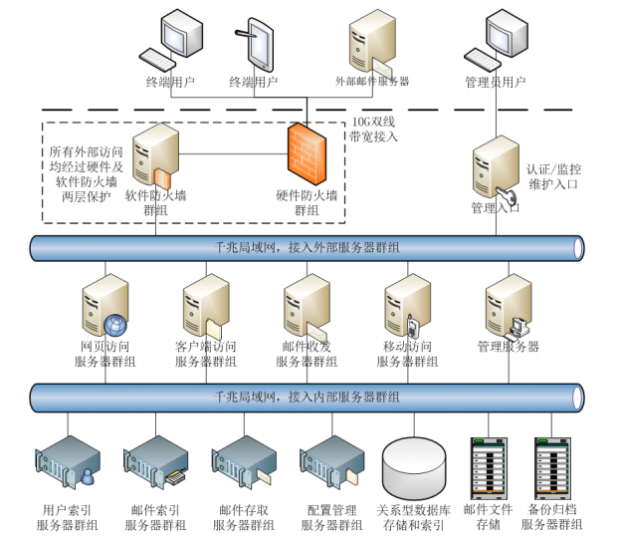 | - 亦庄、兆维国家机房存放服务器（机房稳定）  - 分布式排列服务器矩阵（单点故障稳定）  - 采用亚马逊AWS云技术于服务器（技术保障稳定）  - 采用coremail系统，10亿用户测压（系统稳定）  - 10G独享带宽（业界最高）（大数据流量保障）  - 18年运维经验保障  - 10年稳定运维团队保障  - 7*24不间断监控运行保障  - 特殊时段提前预估，调整  - 异常操作及时短信通知
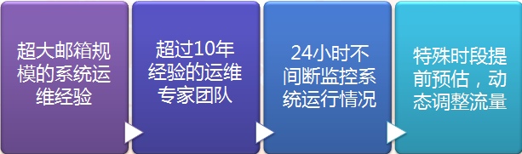

五、反垃圾
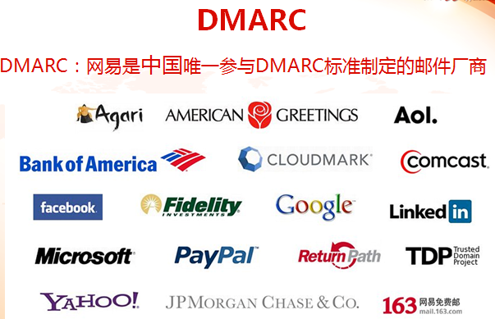 | - 垃圾邮件误判率仅为十万分之一  - 独有拦截图片垃圾邮件  - RBL综合评分: 同时跟踪国际知名RBL组织黑名单，进行IP和域名综合评分  - 发送者信誉: 动态评估独立IP和域名的历史发送  - 结合RFC标准的SPF发送者验证技术，建立不同的信誉值，纳入综合评分体系  - 用户反馈举报系统  - 误判垃圾邮件找回  - 反垃圾通知机制:定期告知邮件收取情况
六、邮箱安全
安全测评证书（EAL3+级）  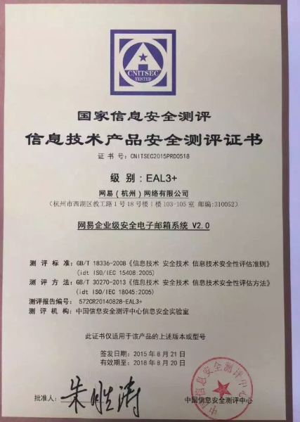 | - 18年邮件运维经验  - 业内独家获得信息技术产品安全测评证书（EAL3+级）  - 业内独家邮件正文密码加密厂商  - 业内独家全程SSL传输加密厂商  - 业内独家支持自定义文件夹加密厂商  - 业内独家支持邮箱登录手机验证厂商  - 多重邮件登录加密技术  - 中国唯一参与DMARC标准制定的邮件厂商  - 网易直属安全部门，监控运维操作。专设安全监控服务器，归档运维操作

七、售后服务

网易企业邮服务品质保障协议（SLA）
主要服务指标如下：
服务质量指标 | 参数值
邮件系统无故障率 | ≥99.9%
邮件系统发送延迟 | 平均值≤1分钟，最大值≤1小时
邮件系统接收延迟 | 平均值≤1分钟，最大值≤1小时
邮件病毒平均查出比率 | ≥99.99%
邮件病毒平均杀除率 | ≥99.99%
垃圾邮件过滤率 | ≥98%
垃圾邮件误判率 | ≤0.001%
客户服务时间 | 7×24小时
服务响应时间 | ≤30分钟

专享服务
- 7*24
客服服务时间：提供7×24小时客户热线服务。
- 服务响应时间：指在服务时间（7×24小时）内，客户提出服务请求后，响应请求的时间。服务请求方式为客户热线服务（响应时间≤30分钟）。
- 专属大客户服务经理
日常邮箱使用问题均可通过网易或经销商进行解决。如经销商或网易客户服务联系方式或对应人员发生变化，乙方将会提前5个工作日通过书面、邮件、传真的形式通知甲方。
- 上门服务
针对客户所在地区北京，济南 网易或经销商客服人员在客户报障后1个工作内提供本地化上门服务！

- 售后服务 网易企业邮箱客服团队秉承网易客服中心优质服务理念，为用户提供7×24小时一对一客户服务。
网易客服中心历年来曾荣获“互联网行业最佳呼叫中心”、“中国客户关怀标杆企业”、“中国最佳客 户服务奖”、“中国最佳售后服务”等称号。

售后承诺 若由于乙方的原因导致甲方的邮局不能正常使用，或乙方所提供的邮局功能与承诺（参考服务承诺）不符，甲方在双方合作后的3个月内有权利要求乙方无条件全额退款，3个月后退还账户余额。 ——以上注入合同 （备注：承诺享受申请年限内的所有产品功能免费升级。）
中国邮箱毫无疑问的第一品牌，我们不能给您最低的价格，但一定能给您最具性价比的产品、最安全稳定的产品、使用体验最佳的产品和最优质的售后服务！

若因网易企业邮箱质量问题、服务器问题导致邮局不能正常使用者；因我司客户专员承诺与产品功能不符或对我司客服不满的客户，均可享受3月内无条件全额退款3月后随时终止合同并退还账户余额的保障服务！
网易ceo丁磊官方承诺，用户在使用过程中因为网易邮箱的系统或服务器的问题出现丢信，丢信一封邮件赔付1000元！

八、部分大客户典型案例
政府单位 | 国家档案局 | 国务院侨办公室 | 中国国家流感中心
政府单位 | 浙江国土资源厅 | 浙江省人民政府外事办公室 | 珠海出入境检验检疫局
政府单位 | 福建省环境保护厅 | 河北省国家税务局 | 浙江水利厅
金融、期货企业 | 永安期货 | 中钢期货 | 经易期货
金融、期货企业 | 广州期货有限公司 | 万达期货有限公司 | 大地期货
金融、期货企业 | 上海东证期货 | 海通期货 | 东航期货
金融、期货企业 | 良运期货 | 国泰君安 | 招商证券
金融、期货企业 | 光大证券 | 中金投集团 | 美国友邦保险
金融、期货企业 | 广发证券 | 方正证券 | 海通证券
出版社相关 | 中国教育出版传媒集团 | 北京邮电出版社 | 第一财经
出版社相关 | 21世纪经济报道 | 南方都市报 | 经济观察报

销售代表：高飞
联系邮箱：gaofei@qiangbi.net
联系QQ: 1651717833@qq.com
联系电话：15665863251（微信号）
公司网址：www.qiangbi.net

